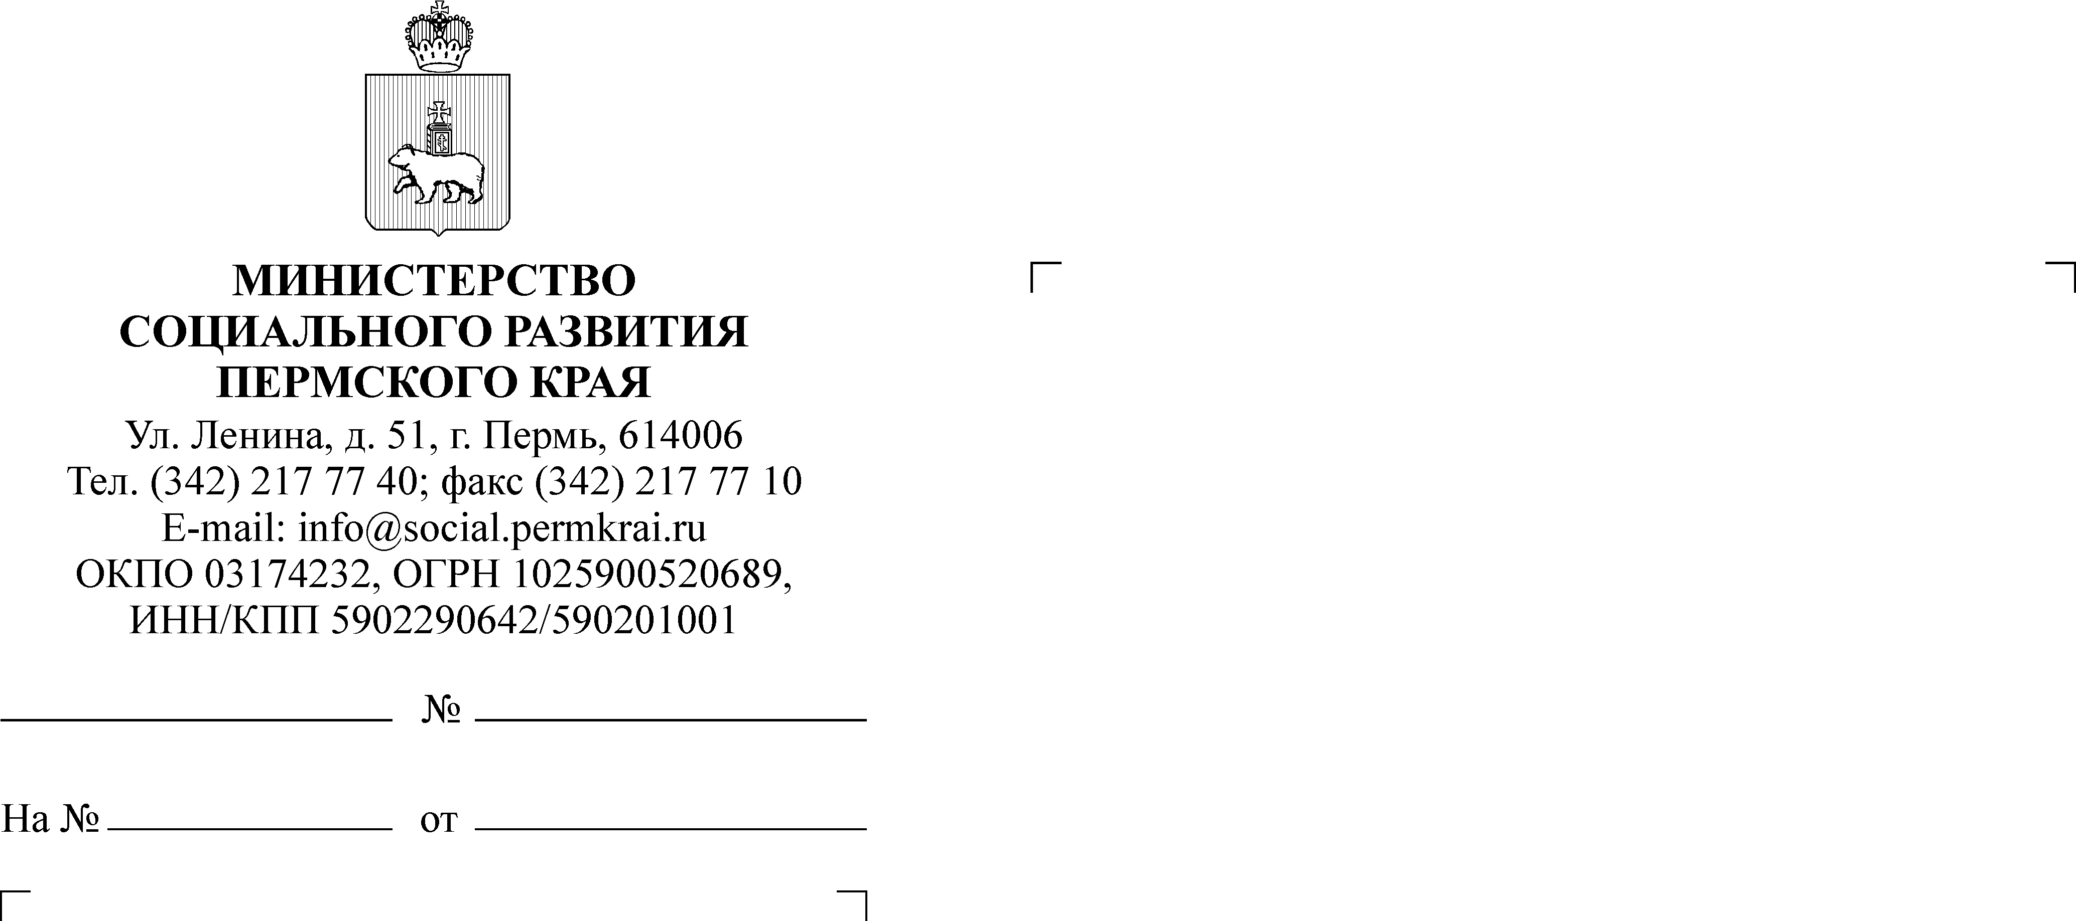

Главам муниципальных образований Пермского края

Руководителям Территориальных управлений и Межрайонных территориальных управлений Министерства социального развития Пермского края

Руководителям некоммерческих
организаций
(по списку)

Токарева Анастасия Валерьевна
(342) 240 46 34

О государственном докладе
о положении детей и семей, имеющих детей, в Российской Федерации за 2020 год

Уважаемые коллеги!

В соответствии с постановлением Правительства Российской Федерации от 28 марта 2012 г. № 248 «О государственном докладе о положении
детей и семей, имеющих детей, в Российской Федерации» и во исполнение поручения заместителя председателя Правительства Российской Федерации
Т.А. Голиковой от 17 декабря 2021 г. № ТГ-П45-18649 на официальном сайте Минтруда России 27 января 2022 г. размещен государственный доклад
о положении детей и семей, имеющих детей, в Российской Федерации
за 2020 год (далее – государственный доклад).
Просим обеспечить опубликование, распространение и общественное обсуждение государственного доклада (прилагается) до 10 февраля 2022 года.
Приложение: на 461 л. в 1 экз.
Министр П.С. Фокин

